GYM PROJECT

Proyecto basado en un gimnasio. Presentación principal:

CABECERA

* Nombre del centro e icono, fondo color cromado.
* Opciones desplegables (Navegador): CENTRO, EQUIPO HUMANO, SERVICIOS, ACTIVIDADES, LOGIN, PRUEBA GRATIS.
  + CENTRO: Desplegar el nombre de los espacios, Sala de fitness, Piscina, Pistas de Padel y cada una linkar a una imagen de los distintos espacios del centro…

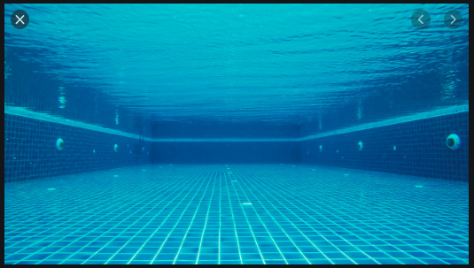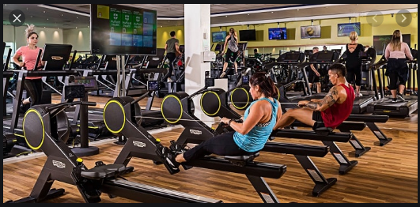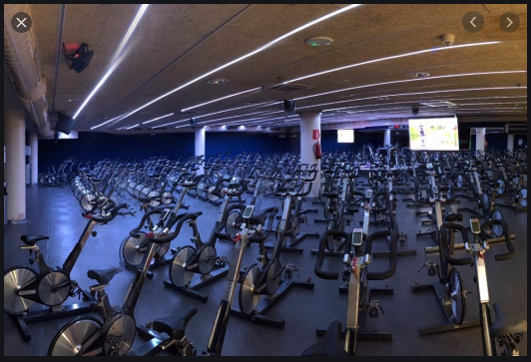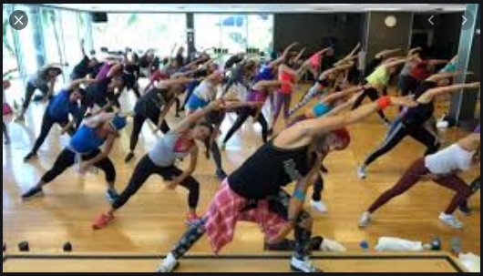

Describiendo cada uno de los espacios.

* + EQUIPO HUMANO: Fotos del personal del centro, instructores con sus nombres y actividades.

 Juan Marin: Personal training, AADD.

* + SERVICIOS: Cafetería, Masajes, Peluquería, Guardería; cada servicio con su carta de servicios independiente, de tres a cuatro, aprox.

Semejante al espacio CENTRO, desplegar los servicios y al clicar en uno de ellos linkar a una imagen y un texto.

* + ACTIVIDADES: Cycling, Streching, Body Pump, Body Combat, Zumba…, de cada actividad presentar un video breve de unos 10 seg.

Al igual que CENTRO y SERVICIOS en este caso al clicar mostrar un video de unos 10 seg, de la actividad

* + LOGIN: Espacio para acceder como socio y poder reservar lugar una clase.

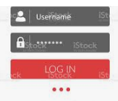

* + PRUEBA GRATIS: Espacio para solicitar una entrada de prueba gratis.

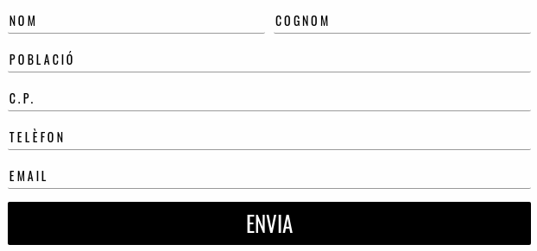

MAIN

* El cuerpo principal, con scroll vertical
  + Imagen principal de una persona o una actividad con un texto sobre puesto.



* + Espacio Health (navegador): Cardiovascular, Tonificación, Flexibilidad, Espalda. Desplegando cada una de ellas y mostrar la actividades convenientes.



FOOTER

* Ubicación del centro (con mapa), horario.

$$$DUDAS:

¿Porqué si la imagen es un .jpeg, no la detecta como tal, tengo que poner . jpg?

¿Cómo hago menús desplegables más vistosos?